**Ile kosztuje badanie DNA na ojcostwo i od czego zależy cena?**

**Zastanawiasz się ile kosztuje badanie DNA na ojcostwo? Jeśli jest to kwestia, która Cie interesuje, zachęcamy do zapoznania się z informacjami, zawartymi w treści artykułu.**

**Ile kosztuje badanie dna na ojcostwo i jakie są rodzaje testów?**

Zastanawiasz się w jakich wypadkach w swoim życiu prywatnym warto wykonać test na ojcostwo oraz [ile kosztuje badanie DNA na ojcostwo](https://gentest.org.pl/ile-kosztuje-test-na-ojcostwo-cena-badania-dna/)? Sprawdź za informację w naszym artykule

**Test na ojcostwo**

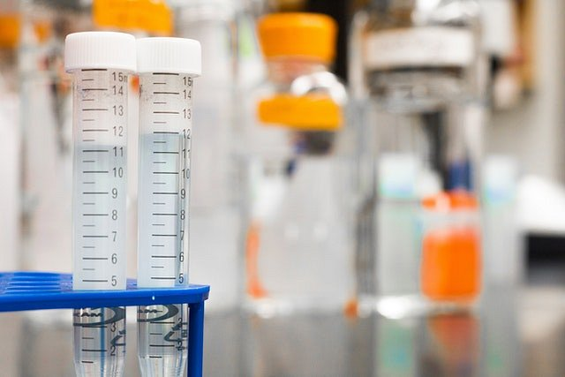

Jak się zapewne domyślasz na rynku dostępnych jest wiele testów na ojcostwo. Ta różnica zaś generować będzie odmienne ceny wykonania badania. Warto wyróżnić cztery kategorie testów na ojcostwo. Pierwsza z nich to testy DNA dla celów sądowych. Druga to test na ojcostwo wykonywany z mikrośladów. Trzecia natomiast to test zwany domniemany ojciec, matka i dziecko. Czwartą opcję testu dostępnego na rynku jest badanie zwane domniemany ojciec i dziecko. **Ile kosztuje badanie dna na ojcostwo?**

**Ile kosztuje badanie dna na ojcostwo?**

By poznać ceny wykonania badania warto zainteresować się laboratoriami, które oferują takie opcje. Każde z nich samodzielnie ustala to *ile kosztuje badanie DNA na ojcostwo*. W Gentest najtańsze badanie domniemany ojciec i dziecko to koszt 599 złotych. By dowiedzieć się więcej, odwiedź oficjalną stronę Gentest.